广东省深圳市福田区深大附中福田创新学校（北环中学）2024-2025学年七年级上学期期中考试数学试卷
学校:___________姓名：___________班级：___________考号：___________

一、单选题
1．的倒数是（ ）
A．﹣7 B．7 C． D．
2．在数，，，中任取两个数相乘，其中积最大的是（ ）
A． B． C． D．
3．如图所示的立体图形是由下列哪一个平面图形绕虚线旋转一周得到的．（ ）
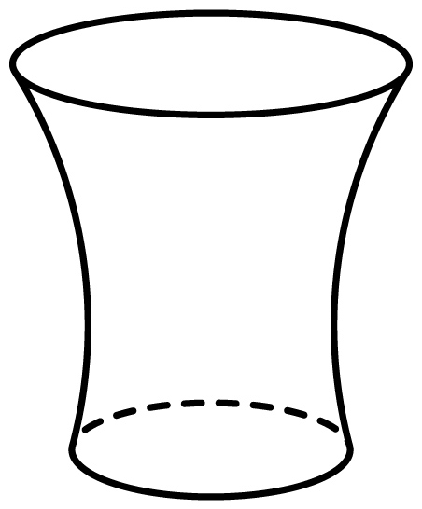
A．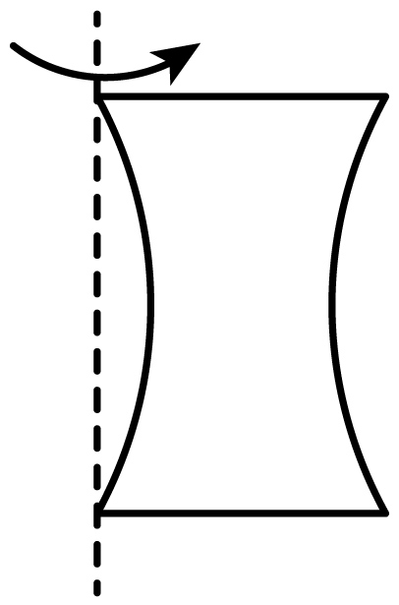 B．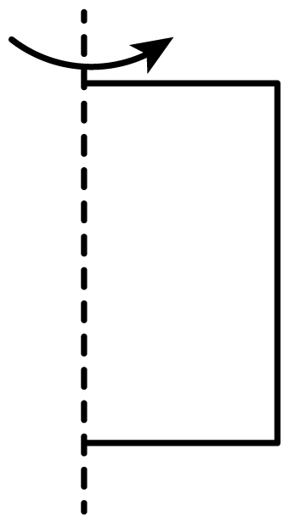 C．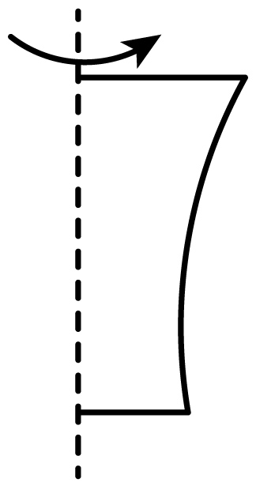 D．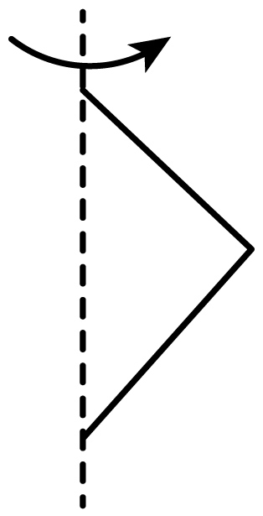
4．第五届世界智能大会采取“云上”办会的全新模式呈现，48家直播网站及平台同时在线观看云开幕式暨主题峰会的总人数最高约为67400000，将67400000科学记数法表示应为（ ）
A．0.674×10⁵ B．6.74×10⁶ C．6.74×10⁷ D．67.4×10⁶
5．筹算是中国古代计算方法之一，宋代数学家用白色筹码代表正数，用黑色筹码代表负数，图中算式一表示的是，按照这种算法，算式二被盖住的部分是（ ）
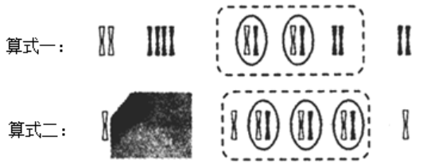
A．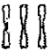 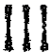 B．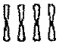
C．  D．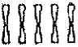 
6．下列各式中，运算正确的是（ ）
A． B．
C． D．
7．下列说法中正确的个数是（ ）
是单项式；是二次二项式；最大的负整数是；绝对值等于本身的数是和；若，则互为相反数．
A．个 B．个 C．个 D．个
8．对于每个正整数n，设表示的末位数字．例如：（1×2末位数字），（2×3的末位数字），（3×4的末位数字）…，则的值是（ ）
A．4020 B．4030 C．4040 D．4042

二、填空题
9．比较大小：（填“＞”、“＝”或“＜”）．
10．若单项式与的和仍是单项式，则______．
11．若，则的值为______．
12．已知数a，b，c的大小关系如图所示，则的值为______．
13．如图，一个正方形盒底放了3张完全一样的长方形卡片（卡片不重叠，无缝隙），已知长方形卡片较长边的长度为a，则未被长方形卡片覆盖的A区域与B区域的周长差是______．
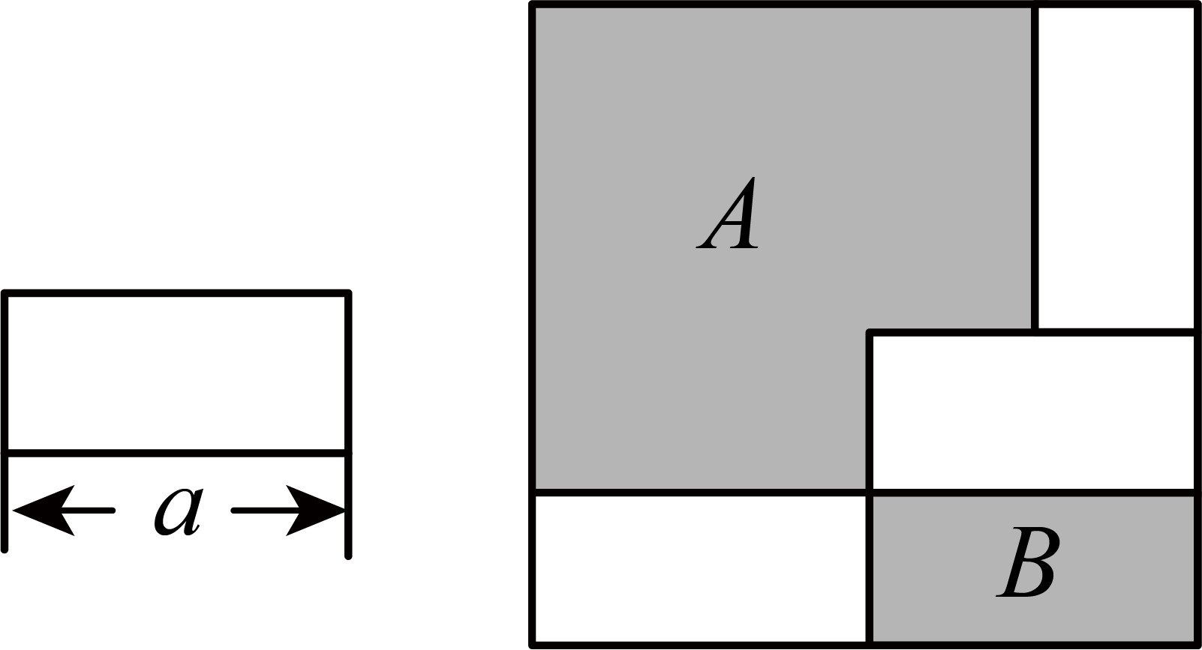

三、解答题
14．计算：
(1)；
(2)；
(3)；
(4)．
15．先化简再求值：，其中，．
16．如图，是由个大小相同的小正方体搭建的几何体，其中每个小正方体的棱长为．
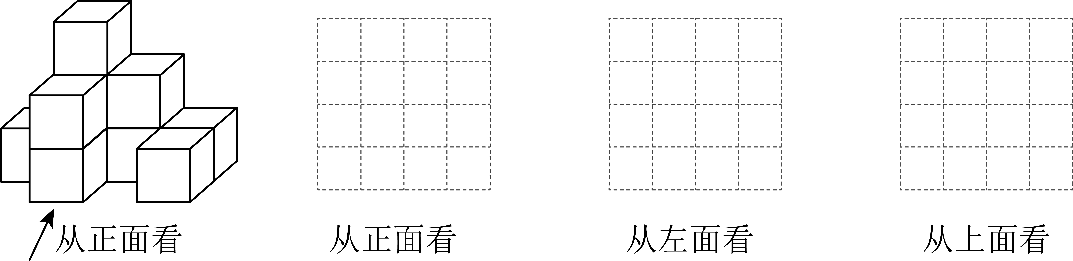
(1)请按要求在方格内分别画出从这个几何体的三个不同方向看到的形状图；
(2)如果在这个几何体上再添加一些大小相同的小正方体，并保持从左面和从上面看到的形状图不变，最多可以添加______个小正方体．
17．某淘宝商家计划平均每天销售某品牌儿童滑板车辆，但由于种种原因，实际每天的销售量与计划量相比有出入．下表是某周的销售情况（超额记为正，不足记为负）：
星期 | 一 | 二 | 三 | 四 | 五 | 六 | 日
与计划量的差值
(1)根据记录的数据可知该店前三天共销售该品牌儿童滑板车______辆；
(2)根据记录的数据可知销售量最多的一天比销售量最少的一天多销售______辆；
(3)该店实行每日计件工资制，每销售一辆车可得元，若超额完成任务，则超过部分每辆另外奖励元；少销售一辆扣元，那么该店铺的销售人员这一周的工资总额是多少元？
18．如图是某小区花园的一部分，图中的四边形是边长为的正方形，四周是以正方形边长为直径的半圆，中间是有相同圆心的两个圆，大圆半径为，小圆半径为．
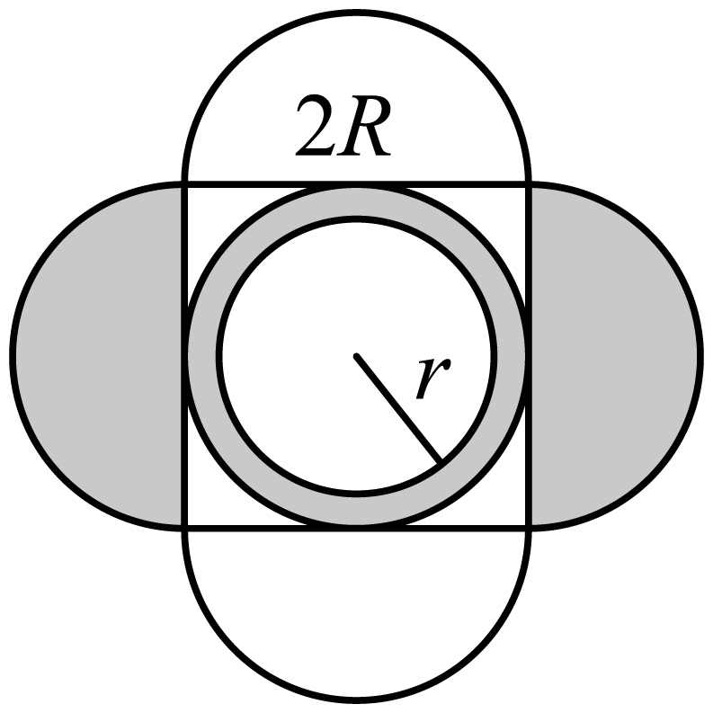
(1)图中阴影部分的面积为______；（用含，，的式子表示）
(2)小区物业准备在阴影部分摆放鲜花，若每平方米需要购买元的鲜花，若，，取．请问小区需要花费多少元购买鲜花？
19．探究规律，完成相关题目：
小明说：“我定义了一种新的运算，叫（加乘）运算；”
然后他写出了一些按照（加乘）运算的运算法则进行运算的算式：
；；；
；；；
；；；．
小亮看了这些算式后说：“我知道你定义的（加乘）运算的运算法则了．”聪明的你也明白了吗？
(1)观察以上式子，类比计算：
①______；②______；
(2)______；（括号的作用与它在有理数运算中的作用一致）
(3)若，计算：的值．
20．当代印度诗人泰戈尔写道：“世界上最遥远的距离，不是瞬间便无处寻觅；而是尚未相遇，便注定无法相聚”；距离是数学、天文学、物理学中的热门话题，唯有对宇宙距离进行测量，人类才能掌握世界尺度．已知点P，Q在数轴上分别表示有理数p，q，则P，Q两点之间的距离表示为．例如，在数轴上，有理数3与1对应的两点之间的距离为；有理数5与对应的两点之间的距离为；…；解决问题：
已知有理数a，b，c在数轴上对应的点分别为A，B，C，其中，且满足．
(1)c的值为______；
(2)若点D在数轴上对应的数为x，当A、D间距离是B、C间距离的2倍时，则x的值为______；
(3)若点A和点B分别以每秒2个单位长度和每秒1个单位长度的速度在数轴上同时向右运动，设运动时间为t秒，是否存在一个常数k，使得的值在一定时间范围内不随运动时间t的改变而改变？若存在，求出k的值；若不存在，请说明理由．

《广东省深圳市福田区深大附中福田创新学校（北环中学）2024-2025学年七年级上学期期中考试数学试卷》参考答案
题号 | 1 | 2 | 3 | 4 | 5 | 6 | 7 | 8
答案 | A | D | C | C | A | A | B | D

1．A
【分析】根据乘积为1的两个数互为倒数进行作答即可．
【详解】的倒数是，
故选：A．
【点睛】本题考查了倒数的定义，熟练掌握知识点是解题的关键．
2．D
【分析】本题考查了有理数的乘法，有理数的大小比较，根据有理数的乘法法则，有理数的大小关系即可求解，熟练掌握有理数的乘法法则，有理数的大小关系是解题的关键．
【详解】解：由数，，，中任取两个数相乘，
则，，，，，，
∴，
∴积最大的是，
故选：．
3．C
【分析】本题考查了平面图形旋转后所得的立体图形，解题的关键是观察平面图形的特征．
根据选项一一判断即可．
【详解】解：A、此选项的图形旋转一周所得的图形与题干图形不符合，不符合题意；
B、此选项的图形旋转一周所得的图形为圆柱，不符合题意；
C、此选项的图形旋转一周所得的图形即为题干所示立体图形，符合题意；
D、此选项的图形旋转一周所得的图形与题干图形不符合，不符合题意；
故选：C．
4．C
【分析】科学记数法的表示形式为a×10n的形式，其中1≤|a|＜10，n为整数．确定n的值时，要看把原数变成a时，小数点移动了多少位，n的绝对值与小数点移动的位数相同．
【详解】解：67400000=6.74×10⁷．
故选：C．
【点睛】本题考查了科学记数法的表示方法．科学记数法的表示形式为a×10n的形式，其中1≤|a|＜10，n为整数，表示时关键要确定a的值以及n的值．
5．A
【分析】参考算式一可得算式二表示的是，由此即可得．
【详解】解：由题意可知，图中算式二表示的是，
所以算式二为
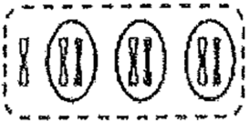
所以算式二被盖住的部分是选项A，
故选：A．
【点睛】本题考查了有理数的加法，理解筹算的运算法则是解题关键．
6．A
【分析】本题主要考查了合并同类项，根据合并同类项法则计算即可得出答案，解题的关键是熟练掌握合并同类项的法则．
【详解】、，此选项计算正确，符合题意；
、，此选项计算错误，不符合题意；
、，此选项计算错误，不符合题意；
、与不是同类项，不可以合并，不符合题意；
故选：．
7．B
【分析】本题考查了单项式、多项式的概念，相反数，绝对值的概念，根据单项式、多项式的概念，相反数，绝对值的概念逐一判断即可，正确理解概念是解题的关键．
【详解】解：是多项式，故说法错误；
是二次三项式，故说法错误；
最大的负整数是，故说法正确；
绝对值等于本身的数是正数和，故说法错误；
若，则互为相反数，故说法正确；
综上可知：正确，共个，
故选：．
8．D
【分析】本题主要考查有理数的运算，计算的值，可知每个数为一组循环，每组循环的和为．
【详解】（末位数字）
（末位数字）
（末位数字）
（末位数字）
（末位数字）
（末位数字）
（末位数字）
（末位数字）
（末位数字）
（末位数字）
（末位数字）
可知每个数为一组循环，每组循环的和为．
原式
故选：D
9．＜
【分析】本题考查了有理数的大小比较，两个负数比较大小，绝对值大的负数反而小，据此作答即可．
【详解】解：∵，，且
∴
故答案为：＜
10．
【分析】本题主要考查了同类项定义，根据 与的和仍然是一个单项式，则与是同类项，再由同类项定义求得的值，然后代入求解即可，掌握同类项所含字母相同、相同字母的指数也相同是解题的关键．
【详解】解：∵单项式与的和仍是单项式，
∴与是同类项，
∴，，
∴，，
∴，
故答案为：．
11．
【分析】本题主要考查整式的加减，原式，据此即可求得答案．
【详解】原式
当时，
原式
故答案为：
12．
【分析】本题主要考查绝对值和整式的加减，根据题意可知，，，据此可求得答案．
【详解】根据题意可知得
所以，，
原式
故答案为：
13．
【分析】本题考查了列代数式及整式的加减混合运算，设长方形卡片较短的边为，根据正方形图形可得，进而可得，根据未被长方形卡片覆盖的A区域与B区域的周长差列出式子即可求解，根据图形求出长方形的长和宽的数量关系是解题的关键．
【详解】解：设长方形卡片较短的边为，
由图可得：，
，
未被长方形卡片覆盖的A区域与B区域的周长差是：
，
故答案为：．
14．(1)
(2)
(3)
(4)
【分析】本题主要考查有理数的混合运算：
（1）根据有理数混合运算的法则计算即可；
（2）根据有理数混合运算的法则计算即可；
（3）根据有理数混合运算的法则计算即可；
（4）根据有理数混合运算的法则计算即可．
【详解】（1）原式
（2）原式
（3）原式
（4）原式
15．，．
【分析】本题主要考查了整式加减中的化简求值，先去括号，再合并同类项，然后把，代入化简后的结果，即可求解，熟练掌握运算法则是解题的关键．
【详解】解：原式
，
当，时，
原式．
16．(1)画图见解析；
(2)．
【分析】（）根据从这个几何体的三个不同方向看到的形状图即可；
（）在上面看的相应位置上，添加小正方体，使从左面看不变，画图解决问题即可；
本题主要考查了从不同方向看物体，解题的关键是发挥空间想象能力，数形结合．
【详解】（1）解：如图，从不同方向看，
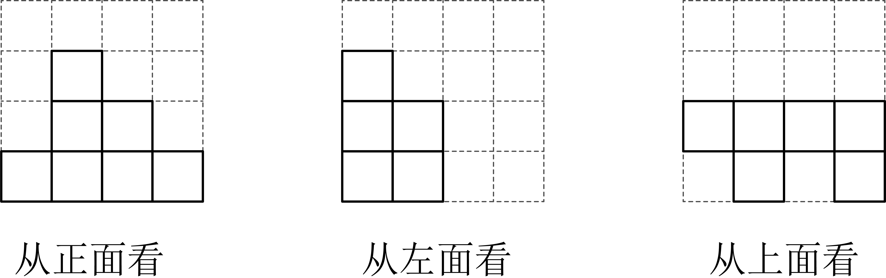
（2）解：如果在这个几何体上再添加一些大小相同的小正方体，并保持从左面和从上面看到的形状图不变，最多可以添加，如图，
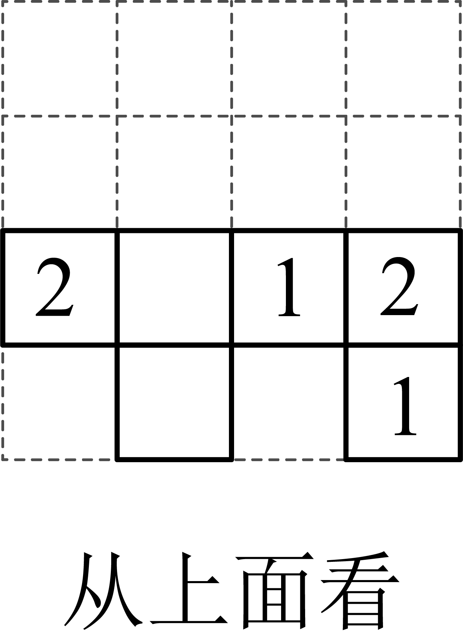
∴共个小正方体，
故答案为：．
17．(1)；
(2)；
(3)该店铺的销售人员这一周的工资总额是元．
【分析】（）将前三天销售量相加计算即可；
（）用销售量最多的一天减去销售量最少的一天计算即可；
（）用销售应得的工资，加上超过部分的奖金，减去不足部分的罚款即可得到工资总额；
本题主要考查了正负数的实际应用，有理数混合计算的实际应用，有理数减法的实际应用等知识，正确理解题意列出对应的式子求解是解题的关键．
【详解】（1）解：由题意得：（辆），
故答案为：；
（2）解：（辆），
故答案为：；
（3）解：（辆），
∴该店铺的销售人员这一周的销售量为（辆），
则该店铺的销售人员这一周的工资总额为：
（元），
答：该店铺的销售人员这一周的工资总额是元．
18．(1)；
(2)小区需要花费元购买鲜花．
【分析】本题主要考查了列代数式和代数式求值，解题的关键在于能够根据题意正确求出阴影部分面积的代数式．
（）根据阴影部分面积是两个直径为的半圆面积加上一个圆环的面积进行求解即可；
（）把，，取代入（）中所求的结果中进行求解即可．
【详解】（1）解：图中阴影部分的面积为，
故答案为：；
（2）解：由（）得，阴影部分的面积为，
当，，取时，
，
∴需要花费（元），
答：小区需要花费元购买鲜花．
19．(1)，
(2)
(3)
【分析】本题主要考查有理数的混合运算：
（1）（加乘）运算的法则为：两数同号，结果为正数，并把绝对值相加；两数异号，结果为负数，并把绝对值相加；两数中至少一个为，结果为正数，并把绝对值相加；
（2）根据（加乘）运算的法则计算即可；
（3）可知，，原式，进而即可求解．
【详解】（1）根据题意可知，（加乘）运算的法则为：两数同号，结果为正数，并把绝对值相加；两数异号，结果为负数，并把绝对值相加；两数中至少一个为，结果为正数，并把绝对值相加．
，
故答案为：，
（2）
原式
故答案为：
（3）根据题意可知，，即
，
原式
20．(1)
(2)或
(3)存在；
【分析】（1）根据，，，求出c的值即可；
（2）在数轴上应用两点间距离公式，即可求解；
（3）表示出的长度，即可求解．
【详解】（1）解：∵，，
∴；
（2）解：∵，，
∴，
∴或；
（3）解：假设存在符合条件的k值，
∵经过t秒点A表示的数是，点B表示的数是，
∴，，
∴，
由题意，，
∴，
即存在符合条件的k值．
【点睛】本题考查了数轴上两点间距离，绝对值的意义，代数式求值，整式加减的应用，解题的关键是掌握在数轴上两点距离的表示方法．

